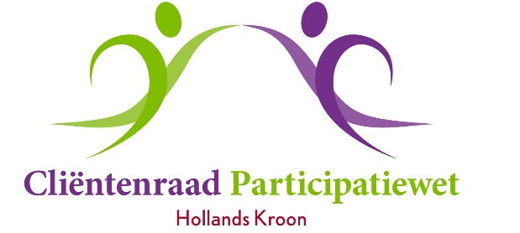

Aan het college van Burgemeester
en Wethouders gemeente Hollands Kroon
T.a.v. mevr. M. Pol
Postbus 8
1761 VM Anna Paulowna

HHNK
College van dijkgraaf en hoogheemraden
Stationsplein 136
1703 WC Heerhugowaard;

Betreft: advies kwijtschelding belastingen (gemeente en HHNK)

Anna Paulowna, 31 maart 2019.

Ongevraagd advies betreffende kwijtschelding gemeentelijke belasting (Gemeente Hollands Kroon) en waterschapsbelasting (HHNK)

Aanleiding
De Cliëntenraad Participatiewet heeft in haar vergadering van 29 januari vastgesteld dat een regel over sparen voor “grotere” uitgaven uit de participatiewet (5%-regel) en de regeling voor kwijtschelding gemeentelijke belasting en waterschapsbelasting strijdig met elkaar kunnen zijn. Eveneens hebben wij geconstateerd dat het uitkeringssysteem in het kader van de participatiewet onterechte afwijzingen kan opleveren. Daarnaast zouden wij willen adviseren om de regeling iets uit te breiden. Met name voor identiteitsbewijzen verstrekt door de gemeente.

Overwegingen Cliëntenraad
- De 5% regel voor sparen voor “grotere”” uitgaven zou niet strijdig moeten zijn met het kwijtscheldingsbeleid. De kwijtscheldingsregeling gaat uit van maximaal vermogen. In enkele gevallen kan dat maximaal vermogen kleiner zijn dan het opgebouwde vermogen uit de 5% regel.
- Bij de gemeente Hollands Kroon worden sommige uitkeringen in december 2 keer uitbetaald. Aan het begin en het einde van de maand (is voor volgende maand in het nieuwe jaar). In specifieke gevallen moet er in het systeem rekening gehouden worden met dit fenomeen en daarmee worden onterechte afwijzingen voorkomen.
- Zeer lage inkomens zouden in aanmerking moeten komen voor kwijtschelding van alle niet onvermijdelijke gemeentelijke belasting en/of leges. Daaronder valt voor de cliëntenraad ook de leges voor de identiteitskaart.

Ongevraagd Advies
- De regeling voor kwijtschelding gemeentelijke- en waterschapsbelasting dusdanig aanpassen opdat
  - Het sparen volgens de 5% regel uit de participatiewet gerespecteerd wordt door HHNK en de Gemeente Hollands Kroon
  - Bij vaststelling van vermogen rekening wordt gehouden door HHNK en de Gemeente Hollands Kroon met het uitkeringssysteem van de gemeente met name in de maand december
  - Diegenen die in aanmerking komen voor de kwijtschelding vrij worden gesteld voor het betalen van leges voor de identiteitskaart door de Gemeente Hollands Kroon

Namens de Cliëntenraad Participatiewet Holland Kroon,

Hadewey Paarlberg, voorzitter
Ronald van Huizen, secretaris

Bijlage: Nibud

Nibud steunt gemeenten die vragen om verhoging kwijtscheldingsnorm
Nieuwsbericht | 15 februari 2019
Het Nibud steunt de oproep van de grote steden om huishoudens meer ruimte te geven om een buffer op te bouwen. De vier grote steden hebben in een brief aan staatssecretaris Tamara van Ark (Sociale Zaken) en minister Kajsa Ollongren (Binnenlandse Zaken) gevraagd de zogenoemde kwijtscheldingsnorm te verhogen.
Het normbedrag dat de Vereniging van Nederlandse Gemeenten publiceert, is dat alleenstaanden niet meer dan 992 euro op hun rekening mogen hebben en echtparen niet meer dan 1.417 euro. Het Nibud adviseert huishoudens om minimaal 3.550 euro achter de hand te hebben. Deze buffer is bedoeld voor uitgaven waarvan je weet dat ze gaan komen, maar niet precies wanneer. Denk hierbij aan bijvoorbeeld het vervangen van de cv-ketel, een nieuwe wasmachine of vloerbedekking. Uit diverse onderzoeken blijkt dat mensen die beschikken over een buffer minder snel financiële problemen krijgen.
Verhogen van vermogensgrens voor de kwijtschelding
De door het Nibud geadviseerde bedragen liggen hoger dan de vermogensgrens voor de kwijtschelding. Hierdoor zou het huishouden geen recht op kwijtschelding hebben. Dit is een ongewenste situatie, zowel voor de belanghebbende als voor de gemeente. Het verhogen van de vermogensgrens voor de kwijtschelding, wanneer de wet daar de mogelijkheid toe biedt, is dus in het belang van alle partijen.
Het Nibud ondersteunt daarom de oproep van de G4 en biedt zich aan om mee denken over een geschikt alternatief.

